Anomalias Fetais: Embriologia, Clínica e Genética
Capítulo 17 – Anomalias associadas a gêmeos idênticos

Questão 1 (TEGO 2023)
Gestante com gravidez gemelar foi ao pré-natal levando resultado de ultrassonografia realizada na 10ª semana, demonstrada na imagem A, e ultrassonografa com Doppler, realizada na 28ª semana, demonstrada na imagem B, C e D.
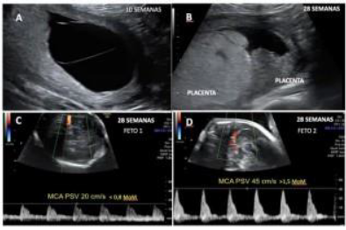
O maior bolsão vertical do feto 1 mediu 2,8 cm e do feto 2 mediu 3,1 cm. A repleção vesical estava normal em ambos os fetos. Tais achados são mais frequentemente encontrados em qual complicação?
A) Sequência de anemia, policitemia.
B) Sequência de perfusão arterial reversa.
C) Síndrome de transfusão feto fetal.
D) Restrição seletiva de crescimento fetal.

Comentário da questão 1:
A sequência de anemia policitemia é uma complicação das gestações gemelares monocoriônicas na qual ocorre anemia em um dos fetos e Policitemia no outro. Isso pode ser observado, no caso apresentado, pela dopplervelocimetria com VPS-ACM >1,5 MoM do feto doador e VPS-ACM <1,0 MoM do feto receptor. Portanto a resposta para a questão é A.

Questão 2 (TEGO 2021)
Gestação gemelar monocoriônica e diamniótica apresenta sinais de síndrome de transfusão fetofetal. O exame de dopplervelocimetria está normal em ambos os fetos. A imagem a seguir representa um dos fetos.
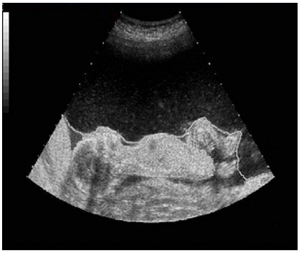
Considerando a fisiopatologia dessa síndrome, é correto afirmar que esse é o feto:
A) Doador, que recebe sangue pelas anastomoses placentárias.
B) Doador, com oligohidrâmnio por hipovolemia.
C) Receptor, com polidrâmnio por hipervolemia.
D) Receptor, com insuficiência placentária.

Comentário da questão 2:
O achado mais chamativo da imagem é o oligoâmnio. O feto doador, representado na ultrassonografia, por conta da perda volêmica, apresenta-se com oligúria e, consequentemente, oligoâmnio. Assim, a resposta é B.

Questão 3 (FEBRASGO)
Gestante, 19 semanas, gestação gemelar monocoriônica e diamniótica, apresenta a seguinte imagem na ultrassonografia.
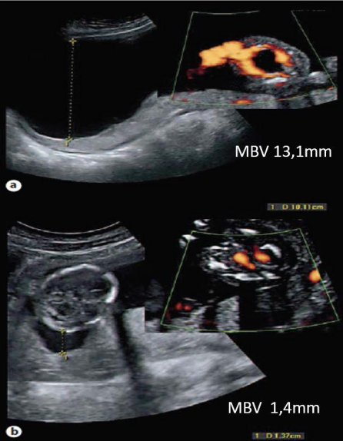
Pela análise da imagem, a hipótese diagnóstica é:
A - Síndrome da transfusão feto-fetal.
B - Restrição de crescimento fetal seletiva Gratacós 2.
C - Sequência da anemia-policitemia.
D - Restrição de crescimento fetal seletiva Gratacós 3.

Comentário da questão 3:
No exame Doppler performado, é possível visualizar um fluxo sanguíneo aumentado no ducto venoso e na artéria umbilical do feto receptor, ao passo que um fluxo sanguíneo diminuído na artéria umbilical do feto doador. Além disso, os valores de MBV (maior bolsão vertical de líquido amniótico) está aumentado (maior que 8 cm) no receptor e diminuído (menor que 2 cm) no doador. Esses achados indicam síndrome de transfusão feto-fetal. Alternativa A.

Questão 4 (FEBRASGO)
Continuação da questão 3.
Nesse caso, a conduta adequada é realizar:
A - Ablação de anastomoses placentárias a laser.
B - Transfusão intrauterina no feto anêmico.
C - Ligadura a laser bipolar do cordão do feto restrito.
D - Amniodrenagem seriada

Comentário da questão 4:
A Síndrome de Transfusão Feto-Fetal é uma grave complicação em gestações gemelares que compartilham placenta, marcada por transferência sanguínea desbalanceada entre os fetos. A ablação a laser de anastomoses placentárias surge como uma intervenção minimamente invasiva e eficaz, utilizando laser para cauterizar os vasos sanguíneos anormais que causam a transfusão. Essa técnica oferece taxas de sobrevida fetal de até 80% em casos graves, sendo crucial para o sucesso do tratamento e o bem-estar dos fetos. Alternativa A.

